**Образовательная автономная некоммерческая организация**

**высшего образования**

**«МОСКОВСКИЙ ТЕХНОЛОГИЧЕСКИЙ ИНСТИТУТ»**

|  |  |
| --- | --- |
|  |  |

**ОТЧЕТ (Образец)**

**о прохождении производственной практики**

по профессиональному модулю ПМ.02

Выполнение чертежных работ

_____________________

шифр и номер группы

_____________________________

(Ф.И.О.)

**2024**

Содержание

1. Основные задачи проектно-конструкторского отдела……….
2. Структура и техническая оснащенность проектно-конструкторского отдела ……………………………………………………………
3. Разработка и оформление сборочного чертежа детали……………………………………………………………

Выводы ………………………………………………………….

Список используемых источников ……………………………

**Отчет пишется для предприятия, на базе которого студент проходит производственную практику.**

1. **Основные задачи проектно-конструкторского отдела**

Основные задачей проектно-конструкторского одела **** машиностроительного завода (предприятия) является выполнение проектно-конструкторских работ.

Проектно-конструкторские работы – это процесс создания документации и разработки решений для реализации проектов в различных областях. Они включают в себя комплекс мероприятий, направленных на исследование, планирование, создание и проверку технической документации. Основной целью проектно-конструкторских работ является обеспечение высокого качества и эффективности разрабатываемых проектов.

Проектно-конструкторские работы состоят из следующих этапов:

- техническое задание: определение целей и задач проекта, требований к проекту и его результатам.

- исследование и анализ: изучение исходных данных, сбор информации, анализ существующих решений и технологий.

- разработка проекта: создание концепции проекта, выбор оптимальных решений и разработка технической документации (чертежи, схемы, спецификации и т.п.).

- оценка проекта: проведение испытаний, экспертиз, анализов и других исследований для проверки соответствия проекта требованиям технического задания.

- оформление результатов: подготовка отчетов, заключений, презентационных материалов и других документов, отражающих результаты проектно-конструкторских работ.

- сопровождение проекта: контроль за выполнением проекта, внесение корректировок, обеспечение взаимодействия между участниками проекта и заказчиками.

## Структура и техническая оснащенность проектно-конструкторского отдела

Задачи и функции отдела главного конструктора:

- Осуществление единой политики предприятия в области конструкторских разработок. Разработка проектов новых опытных и промышленных установок, нестандартного оборудования и приспособлений в связи с реконструкцией объектов, автоматизацией производства и механизацией трудоемких процессов.

- Проведение работ по повышению уровня унификации, стандартизации и сертификации разрабатываемых конструкций изделий.

- Разработка конструкторских решений по повышению качества и надежности изделий, уровня их технологичности, экологичности, снижения их себестоимости, трудоемкости и материалоемкости.

- Осуществление авторского надзора за изготовлением изделий и их эксплуатацией.

- Представление на утверждение изменений, вносимых в техническую документацию по конструкторской подготовке производства.

- Рассмотрение и подготовка заключений на наиболее сложные рационализаторские предложения, а также подготовка заключений на проекты стандартов и другую конструкторскую документацию, поступающую на предприятие от сторонних организаций.

- Организация консультаций по решению отдельных технических вопросов.

- Подготовка предприятия к производству новой продукции. Создание новых и модернизация конструкций изделий (комплексов, машин, аппаратов, приборов, механизмов) действующего производства.

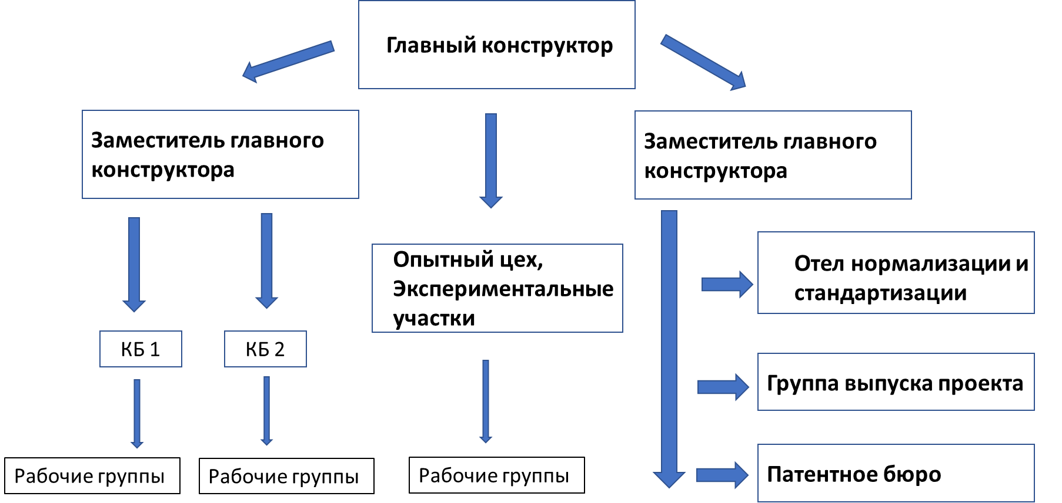Структурная схема отдела показана на рисунке 1.

Рисунок 1 – Структурная схема проектно-конструкторского отдела

В процессе своей работы отдел использует следующее программное обеспечение:

1. **AutoCAD:** программа автоматизированного проектирования, разработанная компанией Autodesk, которая может использоваться для черчения, 2D-черчения и базового 3D-проектирования. Она обеспечивает автоматическое рисование без необходимости знания программирования, что делает ее широко распространенной во всем мире. AutoCAD может применяться в различных областях, включая гражданское строительство, декорирование, промышленное черчение, инженерное черчение, электронику, обработку одежды и многие другие.
2. **Pro/Engineer:** это интегрированное программное обеспечение для 3D CAD/CAM/CAE, разработанное американской компанией PTC.
3. **SolidWorks:** программа для трехмерного проектирования, изначально созданная на базе системы Windows. Благодаря удобному интерфейсу и простоте использования SolidWorks может автоматически фиксировать проектный замысел и направлять изменения в конструкции на протяжении всего процесса проектирования изделия.
4. **КОМПАС-3D:** мощная и универсальная система трёхмерного проектирования, ставшая стандартом для тысяч предприятий, благодаря простоте освоения и широким возможностям твердотельного, поверхностного и прямого моделирования.

## Разработка и оформление сборочного чертежа детали

Сборочный чертеж вала приведен на рисунке 2.

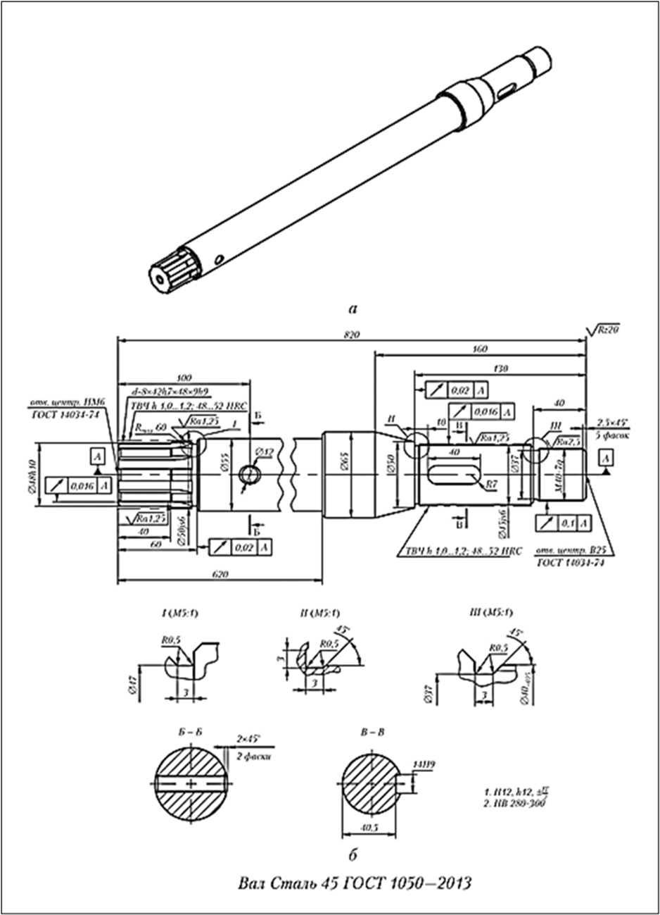

Рисунок 2 – Сборочный чертеж вала

# Выводы

В ходе работы было выполнено индивидуальное задание:

* проведено обследование работы проектно-конструкторского отдела машиностроительного предприятия (название предприятия);
* собраны основные сведения о структуре и техническом оснащении отдела;
* проведено описание программного обеспечения, которым пользуются сотрудники отдела;
* разработан сборочный чертеж детали.

Разработанный сборочный чертеж может быть использована на предприятии для практических целей.

**Список используемых источников**

**Основная литература:**

1. Константинов, В. Ф. Детали машин и основы конструирования. Проектирование механического привода / В. Ф. Константинов. — Санкт-Петербург : Лань, 2024. — 124 с. — ISBN 978-5-507-48074-6. — Текст : электронный // Лань : электронно-библиотечная система. — URL: <https://e.lanbook.com/book/362714>.
2. Тюняев, А. В. Основы конструирования деталей машин. Детали передач с гибкой связью / А. В. Тюняев. — 2-е изд., стер. — Санкт-Петербург : Лань, 2023. — 148 с. — ISBN 978-5-507-46326-8. — Текст : электронный // Лань : электронно-библиотечная система. — URL: <https://e.lanbook.com/book/305999>.
3. Измерения деталей машин : погрешности измерений : учебно-методическое пособие / сост. С. В. Бутаков, В. А. Александров ; науч. ред. Л. В. Мальцев ; Уральский федеральный университет им. первого Президента России Б. Н. Ельцина. – Екатеринбург : Издательство Уральского университета, 2017. – 115 с. : схем., табл., ил. – Режим доступа: по подписке. – URL: <https://biblioclub.ru/index.php?page=book&id=695443>

**Дополнительная литература:**

1. Завистовский, В. Э. Допуски, посадки и технические измерения : учебное пособие : [12+] / В. Э. Завистовский, С. Э. Завистовский. – 2-е изд., испр. – Минск : РИПО, 2016. – 278 с. : схем., табл. – Режим доступа: по подписке. – URL: <https://biblioclub.ru/index.php?page=book&id=463347>.
2. Копылов, Ю. Р. Компьютерные технологии в машиностроении. Практикум : учебное пособие / Ю. Р. Копылов. — Санкт-Петербург : Лань, 2022. — 500 с. — ISBN 978-5-8114-4005-4. — Текст : электронный // Лань : электронно-библиотечная система. — URL: <https://e.lanbook.com/book/207005>.